Технологическая экспертиза
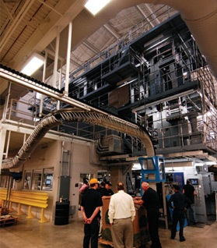
- соответствие использованных материалов при изготовлении промышленных изделий и товаров народного потребления тем, которые предусмотрены действующими ГОСТ и ТУ
- имевшие место нарушения технологии производства и их последствиях
- фактические затраты и отходы при изготовлении продукции
- состояние и характеристика производственного оборудования на предприятии

